“ESPIRITU EMPRENDEDOR”

NAME: _______________________________________________________ GRADE: ________ DATE: ______________
TOTAL SCORE: 44 POINTS STUDENT SCORE: ____ L. ACHIEVEMENT: 60 % 26 pts. Nota 4,0 GRADE: _________
OBJETIVO DE APRENDIZAJE (LEARNING OBJECTIVE): Definir el concepto de Emprendimiento así como las cualidades de un emprendedor, reforzando la responsabilidad y el trabajo independiente.
HABILIDAD (SKILL): Aplicar
INSTRUCCIONES (INSTRUCTIONS):

- Leer atentamente la guía de trabajo.
- Desarrolle las actividades que se detallan a continuación,
- Enviar fotografía del desarrollo de la guía mediante correo electrónico dirigido al profesor indicando en el Asunto letra del nombre y apellido seguido del módulo y nro. de guía Ej: EVilches M11 Guía 2
Elizabeth Vilches evilches@liceomixto.cl (4°G y 4°F)
Alice Celedón aceledon@liceomixto.cl (4°I y 4°H
Ximena Martínez xmartinez@liceomixto.cl (4°B, 4°C, 4°D y 4°E)
- Plazo para enviar la guía resuelta viernes 20 de marzo hasta las 13:15 hrs.
- Recuerde que la evaluación es integral, esta guía tendrá una ponderación de 15% desarrollo de la guía y 5% de responsabilidad por cumplimiento de entrega en la fecha indicada, lo que hace un 20% de la evaluación final de la unidad.

¿Quiénes son los emprendedores?


Emprender: significa iniciar o llevar a cabo una obra que involucra cierto riesgo. Cuando hablamos de Emprendedor en el contexto del mundo laboral normalmente nos estamos refiriendo a la PERSONA que aborda la creación de un negocio con todo lo que eso implica, es decir, concebirlo, analizar si viabilidad, organizarlo buscar formas de financiarlo y asumir el riesgo de que no salga bien.
Si observamos a nuestro alrededor, tanto en grandes como en pequeñas ciudades, e incluso en las poblaciones más reducidas, nos daremos cuenta de que estamos rodeados de emprendedores.
Los emprendedores dinamizan la sociedad en la que viven organizando cambios y creando trabajo para sí mismos y para otras personas. Además promueven el desarrollo y riqueza a nivel local y global, mejorando la calidad de vida de las personas.

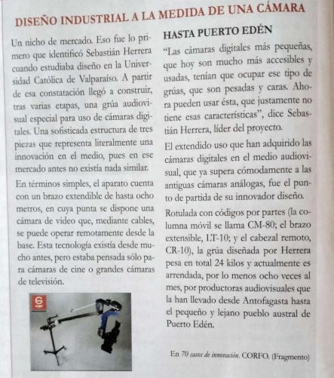
- Lee atentamente el siguiente caso que se presenta
1.- ¿Qué características destacarías de Sebastián Herrera? Marca tres, y justifique por qué cree que tiene dicha cualidad (6 pst)
__ Creativo _______________________________
__ Innovador _____________________________
__ Conservador ___________________________
__ Emprendedor __________________________
2.- ¿Por qué puede Sebastián Herrera ser considerado un emprendedor? Marca las características que creas que corresponden?. (5 Pts)

__ Monto su propio negocio
__ Asumió un riesgo financiero
__ Se dedicó a ser empleado
__ Diseño un producto innovador
__ No se esforzó en su trabajo
__ Detecto una necesidad en el mercado
__ Detecto una necesidad, pero no hizo nada.

- Aplica lo aprendido en situaciones cotidianas y responde las siguientes preguntas.
1-. ¿Qué personas de tu colegio, entorno, familia amigos calificarías de emprendedor?, comente sobre el (3 pts.)
2-. ¿Por qué sería un emprendedor? Explique (3 pts.)
3-. ¿Qué cualidades distinguen a esa persona? (5 pts.)

CUALIDADES DEL EMPRENDEDOR

Confianza en sí Mismo | Consisten en tener una visión ajustada, objetiva y realista de uno mismo y de sus capacidades. La confianza en uno mismo permite actuar con seguridad para idear, proponer y ejecutar proyectos | 
Creatividad | Es la capacidad de crear, transformar y encontrar soluciones novedosas utilizando los recursos que tenemos a nuestro alrededor. | 
Iniciativa | Cualidad personal que impulsa a actuar con determinación, adelantándose a los demás y propienda ideas y soluciones. La iniciativa es el motor de emprender | 
Tenacidad | Capacidad de esforzarse constantemente para conseguir los objetivos y metas propuestas, lo que requiere paciencia, disciplina y tolerancia a la frustración y a los errores. |   
Trabajar en equipo | Es la capacidad de escuchar a los demás y cooperar con ellos. Para desarrollar esta capacidad es preciso ser conscientes de que necesitamos el aporte de los demás para lograr nuestras metas.
Sentido Critico | Es la habilidad de cuestionar y poner en duda ideas, noticias, datos, estudios, etc. Tratando de alcanzar una visión objetiva y lo más ajustada a la realidad. | 
Capacidad de asumir riegos | Es la predisposición a actuar con decisión en situaciones que implica peligros y dificultades, siempre que sea posible superarlos. El emprendedor está asumiendo riesgos continuamente. | 
Conocimiento Técnico | El emprendedor tiene conocimiento específico acerca del producto o servicio al que se dedica, así como también, conocimientos administrativos y de gestión para realizar su proyecto de emprendimiento. | 
Responsabilidad | Es la capacidad de asumir las consecuencias de nuestros actos y de nuestras decisiones. | 
Autodisciplina | Capacidad de controlarse a uno mismo y de mantener una disciplina de trabajo sin que nadie lo fuerce ni se lo mande. | 
Innovación | Consiste en aportar soluciones o alternativas nuevas y originales a los problemas, así como imaginar nuevas ideas y proyectos. | 
Habilidades Sociales, comunicativas y de dirección | El emprendedor ha de expresarse con corrección y asertividad. Ha de negociar y defender sus ideas ante los demás. Debe saber organizar, planificar, gestionar y tomar decisiones. Tiene que tener la capacidad de entusiasmar a quienes trabajan con él. | 

- Según la lectura del caso aplica las cualidades que debería tener como emprendedor y responde las siguientes preguntas.
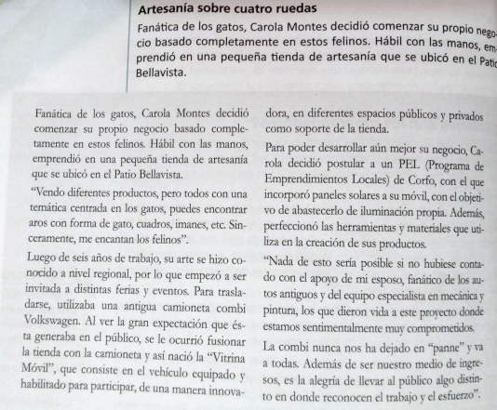

- ¿Crees que Carola tiene algunas cualidades que le facilitan la labor de emprender y cuáles son? Y cual le recomiendas tu que debería desarrolla o mejorar? (5 Pts)

- ¿Consideras que son su carácter, personalidad de iniciativa, Carola podría estar desempeñando un trabajo más rutinario, como por ejemplo, en una oficina, con el mismo agrado y satisfacción?. (3 Pts.)

- ¿Crees que a todas las personas nos gustaría tener un trabajo como el de Carola o hay personas que prefieren un trabajo más seguro, en el que dependan menos de sí misma y que tenga menos riesgos? ¿Por qué? (5 Pts.)

- ¿En qué consiste el espíritu emprendedor? (3 Pts.)

- De las características de emprendedor mencionadas con anterioridad, elige 3 que te identifiquen o que creas que tú tienes y explica él porque (6 Pts.)

